La programmazione comunitaria nei comuni italiani

Tabella 1 I comuni soggetti attuatori dell'Obiettivo Competitività Regionale e Occupazione e dell'Obiettivo Convergenza, POR FESR 2007-2013
Regioni e Province Autonome | N. comuni attuatori di progetti | N. progetti con comuni attuatori | % di comuni attuatori di progetti | Costo rendicontabile UE (euro) (a) | Pagamento rendicontabile UE (euro) (b) | Avanzamento rendicontabile (b/a)
Obiettivo Competitività
Piemonte | 81 | 92 | 6,7% | 75.698.438 | 19.319.384 | 25,5%
Valle d'Aosta | 59 | 70 | 79,7% | 4.253.126 | 496.279 | 11,7%
Lombardia | 216 | 274 | 14,0% | 68.703.220 | 16.104.643 | 23,4%
P.A. Trento | 69 | 90 | 31,8% | 12.082.071 | 10.952.998 | 90,7%
P.A. Bolzano | 7 | 8 | 6,0% | 1.265.073 | 419.824 | 33,2%
Veneto | 175 | 200 | 30,1% | 33.720.268 | 4.226.534 | 12,5%
Friuli-Venezia Giulia | 57 | 108 | 26,1% | 36.935.920 | 3.702.669 | 10,0%
Liguria | 85 | 230 | 36,2% | 165.447.189 | 60.559.526 | 36,6%
Emilia-Romagna | 0 | 0 | 0,0% | 0 | 0 | -
Toscana | 93 | 254 | 32,4% | 465.673.025 | 170.705.085 | 36,7%
Umbria | 27 | 123 | 29,3% | 47.629.983 | 22.864.564 | 48,0%
Marche | 166 | 341 | 69,5% | 61.759.981 | 16.302.080 | 26,4%
Lazio | 179 | 319 | 47,4% | 171.652.012 | 22.197.983 | 12,9%
Abruzzo | 65 | 72 | 21,3% | 13.166.394 | 9.785.011 | 74,3%
Molise | 82 | 146 | 60,3% | 27.324.344 | 23.933.967 | 87,6%
Sardegna | 153 | 438 | 40,6% | 180.229.815 | 71.879.178 | 39,9%
Tot. Obiettivo Competitività | 1.514 | 2.765 | 23,8% | 1.365.540.857 | 453.449.726 | 33,2%
Obiettivo Convergenza
Campania | 166 | 411 | 30,1% | 1.719.393.472 | 577.512.272 | 33,6%
Puglia | 249 | 1.103 | 96,5% | 971.320.709 | 456.300.857 | 47,0%
Basilicata | 125 | 412 | 95,4% | 126.580.491 | 62.988.582 | 49,8%
Calabria | 393 | 1.477 | 96,1% | 570.231.811 | 227.756.411 | 39,9%
Sicilia | 156 | 253 | 40,0% | 559.634.382 | 158.924.764 | 28,4%
Tot. Obiettivo Convergenza | 1.089 | 3.656 | 62,6% | 3.947.160.865 | 1.483.482.885 | 37,6%
Totale Obiettivi | 2.603 | 6.421 | 32,2% | 5.312.701.722 | 1.936.932.611 | 36,5%
Fonte: elaborazione Centro Documentazione e Studi Anci-Ifel su dati OpenCoesione aggiornati al 31.12.2012

Tabella 2 I comuni soggetti attuatori dell'Obiettivo Competitività Regionale e Occupazione e dell'Obiettivo Convergenza, POR FESR 2007-2013, per classe demografica
Classe di ampiezza demografica | N. comuni attuatori di progetti | N. progetti con comuni attuatori | % di comuni attuatori di progetti | Costo rendicontabile UE (euro) (a) | Pagamento rendicontabile UE (euro) (b) | Avanzamento rendicontabile (b/a)
0 - 1.999 abitanti | 907 | 1.605 | 25,5% | 449.831.962 | 196.610.125 | 43,7%
2.000 - 4.999 abitanti | 718 | 1.530 | 33,6% | 553.656.202 | 232.453.791 | 42,0%
5.000 - 9.999 abitanti | 429 | 1.037 | 36,1% | 506.316.689 | 208.797.683 | 41,2%
10.000 - 19.999 abitanti | 254 | 747 | 36,4% | 470.989.794 | 197.952.638 | 42,0%
20.000 - 59.999 abitanti | 223 | 886 | 55,1% | 917.336.945 | 304.761.805 | 33,2%
60.000 - 249.999 abitanti | 63 | 490 | 70,8% | 730.469.762 | 200.336.145 | 27,4%
>= 250.000 abitanti | 9 | 126 | 75,0% | 1.684.100.368 | 596.020.425 | 35,4%
Totale | 2.603 | 6.421 | 32,2% | 5.312.701.722 | 1.936.932.611 | 36,5%
Fonte: elaborazione Centro Documentazione e Studi Anci-Ifel su dati OpenCoesione aggiornati al 31.12.2012

Figura 1 I comuni soggetti attuatori dell'Obiettivo Competitività Regionale e Occupazione e dell'Obiettivo Convergenza, POR FESR 2007-2013

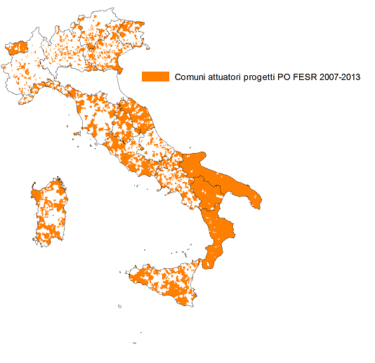
Fonte: elaborazione Centro Documentazione e Studi Anci-Ifel su dati OpenCoesione aggiornati al 31.12.2012

